我的教育專欄(261)AI和Be動詞

李家同

我昨天寫了一篇文章，說有一位大學生發現有些偏鄉國小畢業生不認識they，對I am, you are等等搞不清。這位大學生非常難過，因為他擔心這些孩子上國中以後，老師仍然不會注意他們的英文程度。

今天我又收到一位大學資訊系教授寄給我一份文件，這份文件是教育部有關AI教育的課綱。我這才知道教育部對中小學的AI教育也已經有了計畫，其中最引人注目的是以下這張圖。

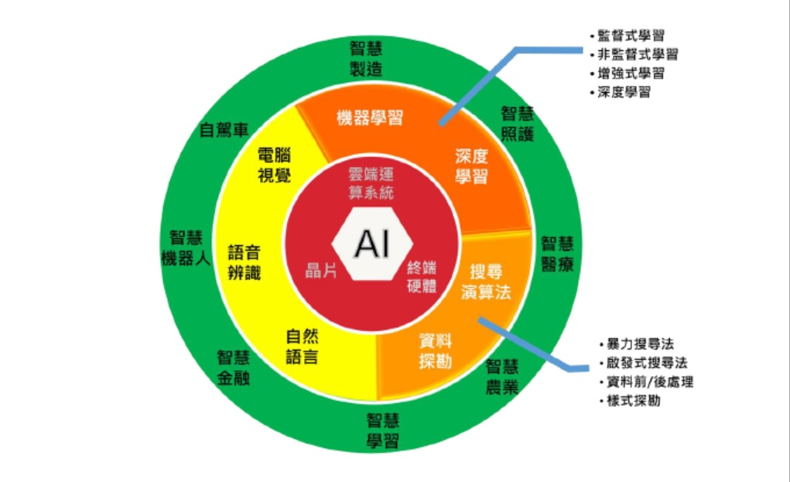
我看了這張圖以後，實在不知如何評論。要懂得任何一個項目，必須有很好的數學基礎，而且要非常了解演算法。我們中小學學生能夠懂得其中任何一項的，應該是少之又少，我實在不懂教育部畫出這張圖有何意義。大學生中能夠對這張圖有一些了解的，也應該只限於資訊系、電機系以及數學系的學生。

當我看到這張圖時，我又想起那位大學生的憂慮。他所憂慮的是小學生不會verb to be，就連會話都不可能了，不要說能寫英文文章。

教育部對於中小學生的英文程度似乎完全不關心，卻關心中小學生的AI教育。這是因為政府其他單位一再強調AI的重要性，教育部也只好勉為其難地推出這種完全不切實際的課綱。
我很誠懇地希望教育部不要理會別的部會的話，而應該傾全力提高我國學生基本學識的程度。我也要警告教育部的官員，我們很多大學生是看不懂英文教科書的，這才是嚴重的問題。中小學生不會AI絕對不值得注意，小學生不會Be動詞，才是教育部該注意的事。

寫完這篇文章，我有十分的把握，那就是幾年以後，偏鄉孩子還是不會Be動詞的。

